五、数据记录
组号： ；姓名

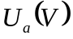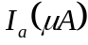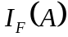 | 16.0 | 25.0 | 36.0 | 49.0 | 64.0 | 81.0 | 100.0 | 121.0

六、数据处理
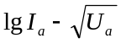
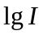1、作出 曲线，并利用计算机作图（或最小二乘法）拟合曲线，求出截距 .

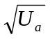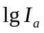 | 4.0 | 5.0 | 6.0 | 7.0 | 8.0 | 9.0 | 10.0 | 11.0

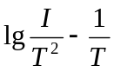2、作出 曲线，并利用计算机作图（或最小二乘法）拟合曲线，求出斜率k，并求出电子的溢出电势V

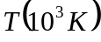
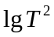
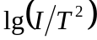
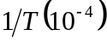

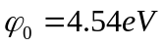
3、计算出逸出功 的数值，并与理论值 作比较

